**ALGORITMA STRUKTUR DATA**

**Array of Object – Theory**

**Lavina 2341760062**

**Latihan 1**

Ingat kembali project akhir mata kuliah Dasar Pemrograman. Identifikasi 2 class beserta atribut dan methodnya kemudian buatlah class diagram untuk setiap class.

**Sistem Mesin ATM**

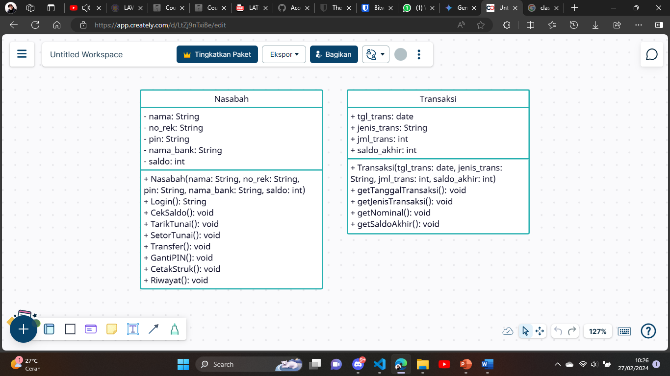

**Latihan 2**

Ingat kembali sintaks foreach. Bagaimana padanan kode program berikut jika looping menggunakan foreach?

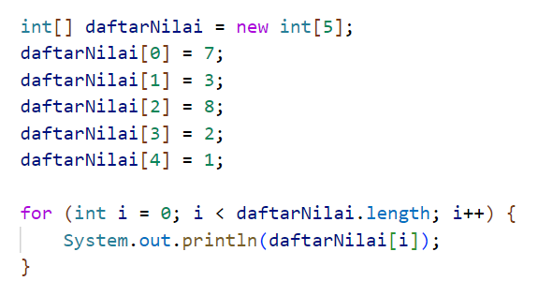

**Jawab:**

Jika menggunakan foreach() maka sintaksnya menjadi:

for (int nilai : daftarNilai) {

System.out.println(nilai);

}